Lösungen Ganzheitliche Aufgabe I - Sommer 1999
1. Handlungsschritt (20 Punkte)
- Beispiele:
Angaben über vorhandene ...
- Hardware (z.B. rechentechnische Geräte)
- Softwareausstattung
- Kommunikationsstrukturen
- Mitarbeiterqualifikation
- u.a.
- - Projektschritte nach bekannter Literatur, z.B. DIN
- Beschreibung der Inhalte
- - Kundendokumentation (z.B. Handbuch, Installationsanweisung)
- Abnahmeprotokoll (z.B. Testberichte; Grundlage für Gewährleistung)
- Ausrüstungsübersicht (z.B. Lieferschein)
a. (4 x 1 P.) b. (2 x 5 P.) c. (3 x 2 P.)
2. Handlungsschritt (18 Punkte)
- - ISDN-Wählverbindung
- Analoge Wählverbindung
Begründung:
Geringe Datenmenge 1 x pro Tag zu übertragen, deshalb Wählverbindung.
- Beispiele:
ISDN-Wählverbindung
- Terminaladapter (ISDN-Karte)
- NTBA
- Kabel
- Anschlußdose (z.B. IAE)
- u.a.
Analoge Wählverbindung
- Analog-Modem
- Kabel
- Anschlußdose (z.B. TAE-NFN)
- u.a.
- 
Begründung:
- Kommunikationsbeziehungen: Filialen --> Hauptstandorte --> Zentrale
- Keine Kommunikationsbeziehung der Filialen oder Hauptstandorte untereinander
- Hierarchische Kommunikationsbeziehung --> sternförmig Topologie
a. (4 P.) b. (6 x 1 P.) c. (5 P. und 3 P. für Begründung)
3. Handlungsschritt (16 Punkte)
- ) 01, 03, 06, 11 (Reihenfolge der Antworten beliebig!)
- ) 01, 03, 07, 09 (Reihenfolge der Antworten beliebig!)
(jeweils 2 P.)
4. Handlungsschritt (10 Punkte)
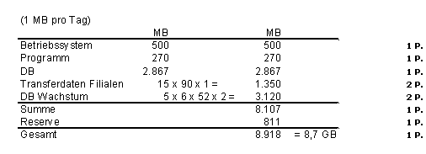
5. Handlungsschritt (20 Punkte)
- )
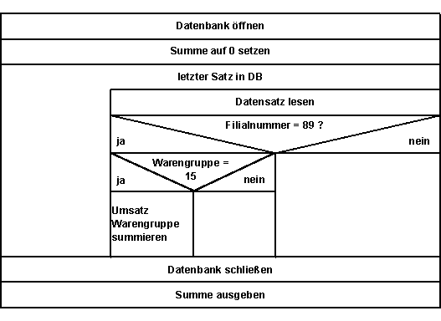
oder
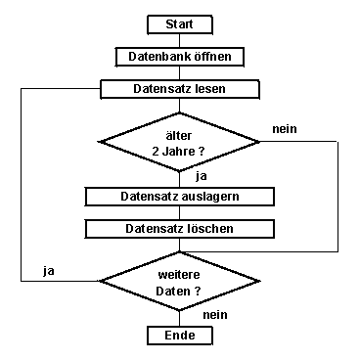
- )
- Syntax und Schematik der gewählten Sprache müssen korrekt sein.
- Der Programmcode muß ausreichend kommentiert sein.
- Das Programm muß dem Ablaufschema entsprechen.
a. (10 P.) b. (10 P.)
6. Handlungsschritt (4 Punkte)
DAT-Tape,
- weil preislich günstiger
- weil Kapazität des Mediums bedienserlose Datensicherung ermöglicht
a. (Nennung = 1 P.) b. (Erläuterung = 3 P.)
7. Handlungsschritt (12 Punkte)
- )
- Einrichten der Nutzer
- Einrichtung der Ressourcen und deren Verwaltung
- Vergabe der Rechte
- Datensicherung
- u.a.
- )
- Anmeldung ans Netz
- Nutzung der Ressourcen
- Bedienung der Anwendungssoftware
- u.a.
a. (8 P.) b. (4 P.)
Summe der Punkte in diesem Prüfungsgebiet = 100.

